Электрика
Условные обозначения:

 - розетка с заземлением;

 - розетка влагозащищённая в мокрых зонах;
 - вывод интернет-кабеля;
 - вывод ТВ-кабеля;
 - вывод телефонного кабеля;
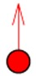

- выводы под вытяжку, кондиционеры.

1 ЭТАЖ:
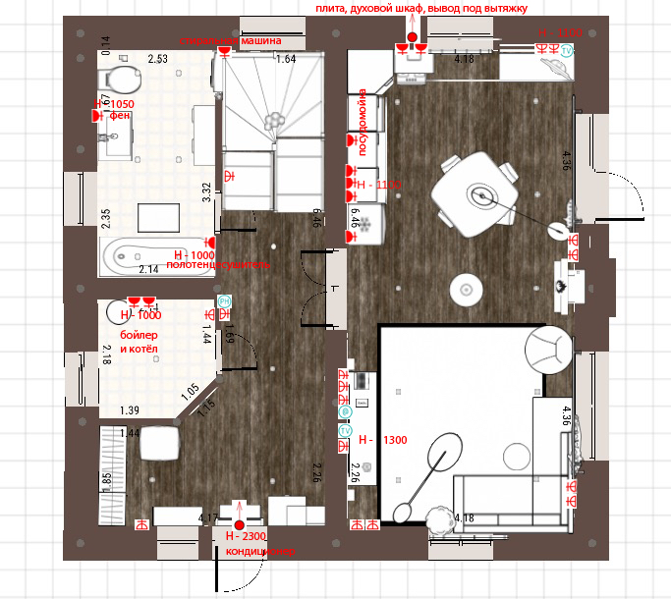
Розетки везде на высоте 250мм, кроме тех случаев, где высота подписана.

Зона кухни-гостиной:

Розетки над рабочей поверхностью кухни – высота 1100мм;
Одна(может быть парной) розетка в ТВ-зоне вместе с ТВ-кабелем– высота 1300мм, остальные внизу;
Вывод под вытяжку – на уровне вытяжки, не ниже 1800мм, наверное. ???
Остальные розетки в комнате, включая розетки под холодильник, плиту, духовой шкаф, посудомойку – внизу (250мм). Розетка под посудомойку не прям за посудомойкой, а в соседнем шкафу (ближе к входной двери).

Санузел:
Розетка под фен – 1050 мм;
Розетка под полотенцесушитель – 1000мм.

Бойлерная:
Розетки под бойлер и котёл – 1000мм.

Прихожая:
Вывод под кондиционер(обогреватель) над дверью – 2300мм.

2 ЭТАЖ:
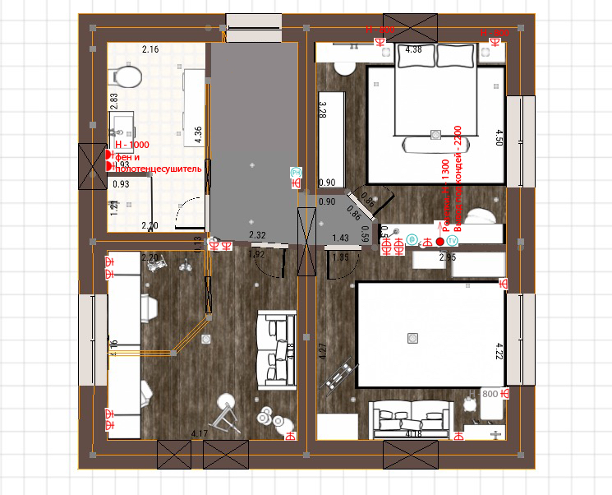
Розетки везде на высоте 250мм, кроме тех случаев, где высота подписана.

Зона спальни:

Розетки над тумбочками – высота 800мм;
Одна(может быть парной) розетка напротив кровати в ТВ-зоне вместе с ТВ-кабелем– высота 1300мм, остальные внизу;
Вывод под кондей – 2200мм. ???

Санузел:
Розетка под фен – 1000 мм;
Розетка под полотенцесушитель – 1000мм. Полотенцесушитель хочу повесить на стенке душа (снаружи, конечно).

Розетки в детской и кабинете – внизу (надо про какие-нибудь заглушки подумать для защиты от детей).

Освещение
Светодиодное освещение, в основном точечные светильники, 10 Вт – штука, исключение – санузлы и коридоры – светильники чуть меньшей мощности. Все люстры также светодиодные. Есть определённая формула освещённости помещений, количество светильников считала в соответствии с ней, но сейчас уже не помню, так что нужно проверять.
Нормы освещённости на 1 кв. м


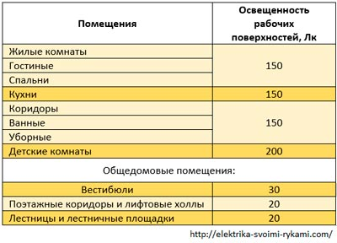
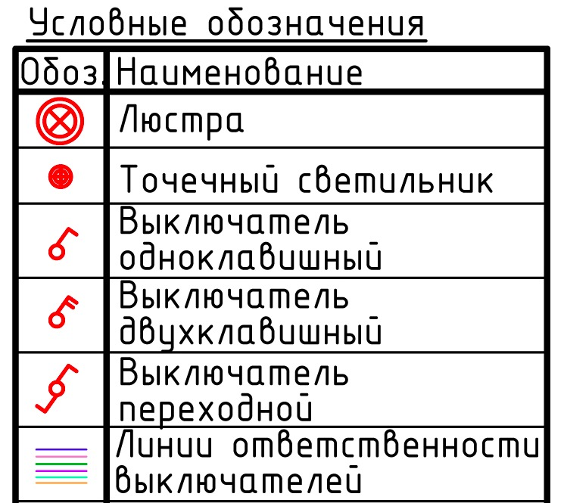
Бра

Обычной красной точкой обозначила настольные лампы и торшеры, на первом этаже – 2 торшера в гостиной, на втором – лампы на столах, торшер в кабинете.

1 этаж: На первом этаже, возможно, в гостиной нужно увеличить количество светильников до 12, допустим, чтобы можно было получить симметричное освещение при делении на 2 клавиши выключателя. Также вполне возможно, что я неправильно посчитала мощность светильников и при таком количестве они не по 10Вт штука, а меньше.
2 этаж: Люстра над лестницей включается на первом этаже, выключается на втором.
Вполне возможно, что точечных светильников будет больше и они будут меньшей мощности.
Также разместила бра в санузлах над зеркалами, в спальне - над тумбочками у кровати (свисающие с потолка) и над туалетным столиком, в детской – на стене рядом с кроватью и комодом, в коридоре на первом этаже – над зеркалом в прихожей.
В спальне сделала переходные выключатели на верхний свет, чтобы можно было выключать не вставая с кровати.

1 этаж:

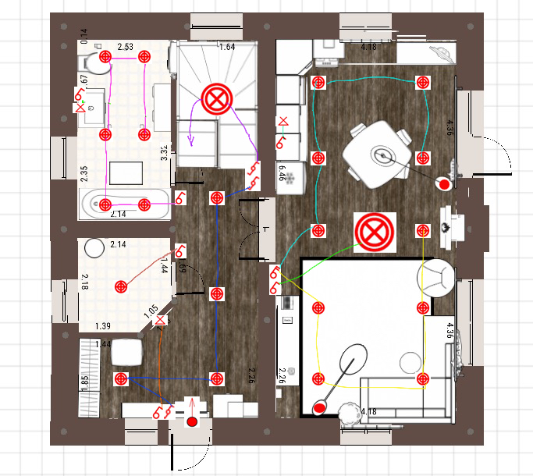
2 этаж:

